
1974
30.12.2021
Об установлении публичного сервитута для размещения объекта электросетевого хозяйства ВЛ-0,4 кВ № 1 от ТП № 228 в границах кадастровых кварталов 60:27:0020313, 60:27:0020314, и земельных участков с кадастровыми номерами 60:27:0020313:177, 60:27:0020314:531 60:27:0020314:21

В соответствии со статьей 23, пунктом 1 статьи 39.37, подпунктом 4 статьи 39.38, статьей 39.39, пунктом 1 статьи 39.40, статьями 39.41, 39.42, 39.43, пунктом 1 статьи 39.45 Земельного кодекса Российской Федерации, пунктом 3, 4 статьи 3.6 Федерального закона от 25.10.2001 № 137-ФЗ «О введении в действие Земельного кодекса Российской Федерации», Федеральным законом от 06.10.2003 № 131-ФЗ «Об общих принципах организации местного самоуправления в Российской Федерации», приказом Министерства экономического развития Российской Федерации № 542 от 10.10.2018 «Об утверждении требований к форме ходатайства об установлении публичного сервитута, содержанию обоснования необходимости установления публичного сервитута», Положением о распределении полномочий органов местного самоуправления муниципального образования «Город Псков», утвержденным Решением Псковской городской Думы от 16.12.2016 № 2161, на основании ходатайства от 22.09.2021 Публичного акционерного общества «Россети Северо-Запад» (ИНН 7802312751, ОГРН 1047855175785) и схемы расположения границ публичного сервитута на кадастровом плане территории, руководствуясь подпунктом 6.1. пункта 6 статьи 32, подпунктом 5 пункта 1 статьи 34 Устава муниципального образования «Город Псков», Администрация города Пскова

ПОСТАНОВЛЯЕТ:

1. Установить в пользу Публичного акционерного общества «Россети Северо-Запад» (ИНН 7802312751, ОГРН 1047855175785) публичный сервитут площадью 2405 кв.м. в отношении земельных участков в границах кадастровых кварталов 60:27:0020313, 60:27:0020314 и земельных участков с кадастровыми номерами 60:27:0020313:177 с местоположением: г. Псков, ул. Вокзальная, дом 5, 60:27:0020314:531 с местоположением: г. Псков, ул. Вокзальная, дом 11, 60:27:0020314:21 с местоположением: г. Псков и утвердить границу публичного сервитута согласно приложению к настоящему постановлению.
2. Цель установления публичного сервитута: размещение в целях эксплуатации объекта электросетевого хозяйства «ВЛ-0,4 кВ № 1 от ТП № 228» и его неотъемлемых технологических частей, необходимых для организации электроснабжения населения.
3. Срок публичного сервитута: 49 (сорок девять) лет.
4. Срок, в течении которого в соответствии с расчетом заявителя использование земельных участков (его части) и (или) расположенного на нем объекта недвижимости в соответствии с их разрешенным использованием будет в соответствии с подпунктом 4 пункта 1 статьи 39.41 Земельного кодекса Российской Федерации невозможно или существенно затруднено (при возникновении таких обстоятельств) – от 3 до 60 дней.
5. Порядок установления зон с особыми условиями использования территорий и содержание ограничений прав на земельные участки в границах таких зон установлен постановлением Правительства Российской Федерации от 24.02.2009 № 160 «О порядке установления охранных зон объектов электросетевого хозяйства и особых условий использования земельных участков, расположенных в границах таких зон».
6. Плата за публичный сервитут не устанавливается.
7. График проведения работ при осуществлении деятельности, для обеспечения которой устанавливается публичный сервитут: при отсутствии аварийных ситуаций, капитальный ремонт объекта электросетевого хозяйства производится с предварительным уведомлением собственников (землепользователей, землевладельцев, арендаторов) земельных участков 1 раз в 10 лет (продолжительность не превышает три месяца для земельных участков, предназначенных для жилищного строительства (в том числе индивидуального жилищного строительства), ведения личного подсобного хозяйства, садоводства, огородничества; не превышает один год - в отношении иных земельных участков).
8. Публичное акционерное общество «Россети Северо-Запад» обязано привести земельный участок в состояние, пригодное для его использования в соответствии с разрешенным использованием, в срок не позднее чем три месяца после завершения эксплуатации объекта электросетевого хозяйства, указанного в пункте 2 настоящего постановления.
9. Комитету по управлению муниципальным имуществом города Пскова (Кузнецовой Е.В.) в течении пяти рабочих дней со дня принятия настоящего постановления направить копию настоящего постановления с приложением утвержденной схемы расположения границ публичного сервитута:
9.1. путем размещения в общедоступном месте многоквартирного жилого дома с местоположением: г. Псков, ул. Вокзальная, дом 5 и многоквартирного жилого дома с местоположением: г. Псков, ул. Вокзальная, дом 11 (подъезды многоквартирного жилого дома и (или) в пределах земельного участка на котором расположен многоквартирный дом);
9.2. в Управление Федеральной службы государственной регистрации, кадастра и картографии по Псковской области;
9.3. Публичному акционерному обществу «Россети Северо-Запад» (ИНН 7802312751, ОГРН 1047855175785).
10. Опубликовать настоящее решение в газете «Псковские Новости» и разместить на официальном сайте муниципального образования «Город Псков» в сети «Интернет».
11. Публичный сервитут считается установленным со дня внесения сведений о нем в Единый государственный реестр недвижимости.
12. Контроль за исполнением настоящего постановления возложить на заместителя Главы Администрации города Пскова Волкова П.В.

Глава Администрации
города Пскова Б.А. Елкин

Приложение к постановлению
Администрации города Пскова
от 30.12.2021 № 1974

СХЕМА ГРАНИЦ РАЗМЕЩЕНИЯ ПУБЛИЧНОГО СЕРВИТУТА

Объект: ВЛ-0,4 кВ №1 от ТП №228
Местоположение: Псковская область, г. Псков, Вокзальная ул.
Кадастровые кварталы: 60:27:0020313, 60:27:0020314
Кадастровые номера земельных участков: 60:27:0020313:177, 60:27:0020314:531, 60:27:0020314:21
Система координат: МСК-60 (Зона 1)
Площадь сервитута: 2405 кв.м

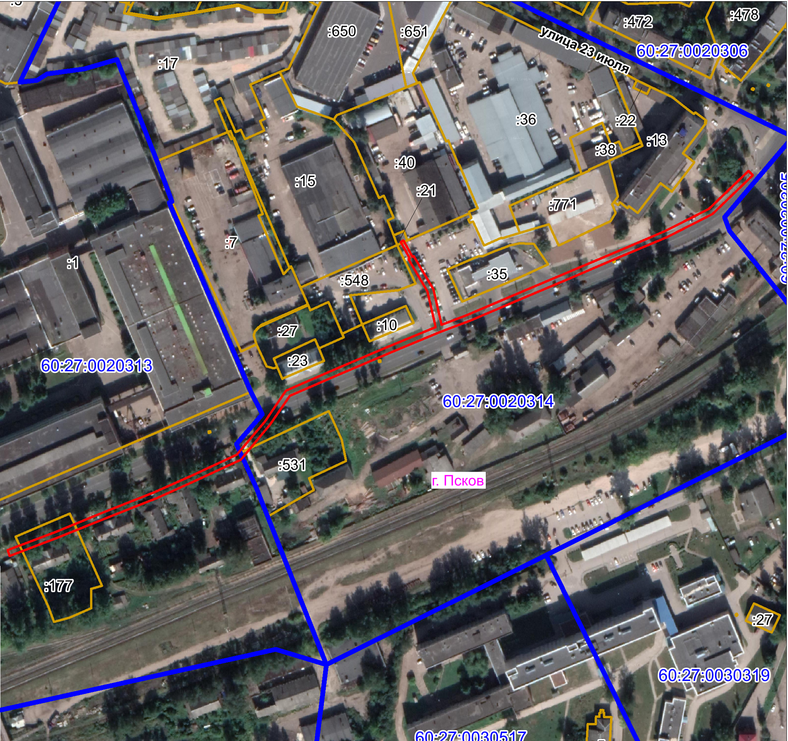
Масштаб 1:3000

Граница публичного сервитута

Используемые условные знаки и обозначения:

Каталог координат:

ВЛ-0,4 кВ №1 от ТП №228
Номер угла | X, м | Y, м | Средняя квадратическая погрешность характерной точки
1 | 498072,77 | 1273819,50 | 0,1
2 | 498076,51 | 1273818,08 | 0,1
3 | 498088,43 | 1273849,24 | 0,1
4 | 498100,22 | 1273878,11 | 0,1
5 | 498114,11 | 1273913,51 | 0,1
6 | 498124,69 | 1273936,94 | 0,1
7 | 498138,37 | 1273966,35 | 0,1
8 | 498160,02 | 1273984,52 | 0,1
9 | 498179,83 | 1273998,10 | 0,1
10 | 498192,94 | 1274028,32 | 0,1
11 | 498207,63 | 1274062,94 | 0,1
12 | 498221,09 | 1274095,01 | 0,1
13 | 498244,21 | 1274089,52 | 0,1
14 | 498264,81 | 1274077,25 | 0,1
15 | 498265,35 | 1274078,09 | 0,1
16 | 498276,04 | 1274072,24 | 0,1
17 | 498277,00 | 1274074,00 | 0,1
18 | 498266,35 | 1274079,83 | 0,1
19 | 498266,85 | 1274080,69 | 0,1
20 | 498245,73 | 1274093,28 | 0,1
21 | 498222,57 | 1274098,77 | 0,1
22 | 498228,52 | 1274114,66 | 0,1
23 | 498243,72 | 1274150,61 | 0,1
24 | 498256,97 | 1274181,80 | 0,1
25 | 498270,05 | 1274212,47 | 0,1
26 | 498282,89 | 1274242,69 | 0,1
27 | 498297,44 | 1274271,50 | 0,1
28 | 498322,20 | 1274297,13 | 0,1
29 | 498319,32 | 1274299,91 | 0,1
30 | 498294,14 | 1274273,84 | 0,1
31 | 498279,27 | 1274244,37 | 0,1
32 | 498266,37 | 1274214,03 | 0,1
33 | 498253,29 | 1274183,36 | 0,1
34 | 498240,04 | 1274152,17 | 0,1
35 | 498224,80 | 1274116,14 | 0,1
36 | 498217,97 | 1274097,91 | 0,1
37 | 498203,95 | 1274064,50 | 0,1
38 | 498189,26 | 1274029,90 | 0,1
39 | 498176,61 | 1274000,74 | 0,1
40 | 498157,60 | 1273987,70 | 0,1
41 | 498135,11 | 1273968,85 | 0,1
42 | 498121,05 | 1273938,60 | 0,1
43 | 498110,43 | 1273915,07 | 0,1
44 | 498096,50 | 1273879,59 | 0,1
45 | 498084,71 | 1273850,72 | 0,1
1 | 498072,77 | 1273819,50 | 0,1

Глава Администрации
города Пскова Б.А. Елкин

